 | Наименование объекта продаж | Местонахождение имущества | Наименование организатора аукциона (адрес и контактный телефон) | Дата проведения аукциона | Цена продажи (руб.коп)
1 | 2 | 3 | 4 | 5 | 6
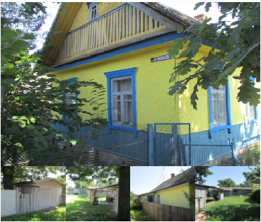 | Объект недвижимости - 1/2 доли в праве собственности на капитальное строение с инвентарным номером 340/С-285923, наименование - жилой дом, назначение - здание одноквартирного жилого дома, расположенного на земельном участке с кадастровым номером 324550300001000507 по адресу: Гомельская обл., Речицкий р-н, г. Василевичи, ул. Николая Островского, 9 | Гомельская область, Речицкий район, г. Василевичи, ул. Николая Островского, д. 9 | ОАО «Гомельоблреклама» филиал «Эксперт-Услуга»  г. Гомель,  ул.Гагарина,20  тел. (80232) 232353,  тел. (80232) 232354,  тел. (80232) 232356 | 28.03.2025 | 5 022,00
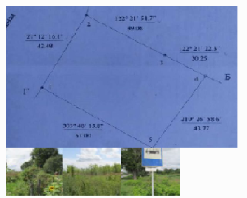 | Земельный участок с кадастровым номером 321882803601000011 площадью 0,2500 га | Гомельская область, Жлобинский район, Лукский с/с, д. Зеленый Кряж, ул. Зеленая, д. 3. | ОАО «Гомельоблреклама» филиал «Эксперт-Услуга»  г. Гомель,  ул.Гагарина,20  тел. (80232) 232353,  тел. (80232) 232354,  тел. (80232) 232356. | 28.03.2025 | 1 464,30

